统一身份认证系统
用户使用手册

南京航空航天大学 · 信息化处（信息化技术中心）
2019年11月

目录
1 账号规则 2
2 访问方式 3
3登录 4
3.1账号密码登录 4
3.2 QQ登录 4
3.3微信登录 6
3.4二维码扫码登录 7
3.5找回密码 9
3.6激活账户 11
3.7注销 14
4个人信息修改 15
4.1密码修改 15
4.2帐号绑定 16
4.3个人设置 19
4.3.1单处登录设置 20
4.3.2密码变动提醒设置 20
5 日志查询 21
5.1认证日志查询 21
5.2当前登录查询 22

账号规则
（1）教职工的统一身份认证帐号为本人工号，初始密码为本人身份证号的后六位。非校聘工作人员的统一身份认证账号由用人单位在网上办事大厅（http://ehall.nuaa.edu.cn）申请。
（2）学生的统一身份认证帐号为本人学号，初始密码为本人身份证号的后六位。
温馨提示：根据国家和学校相关要求，用户须尽快将初始密码修改为自己熟记且符合系统要求强度的密码，以防范网络安全风险。
新教工、新生首次使用统一身份认证登录前，需要通过“激活账号”功能绑定自己常用的手机号，并修改成符合系统要求强度的密码。

访问方式
普通用户进入统一身份认证系统有两种方式。
（1）直接登录统一身份认证：
https://authserver.nuaa.edu.cn/authserver/
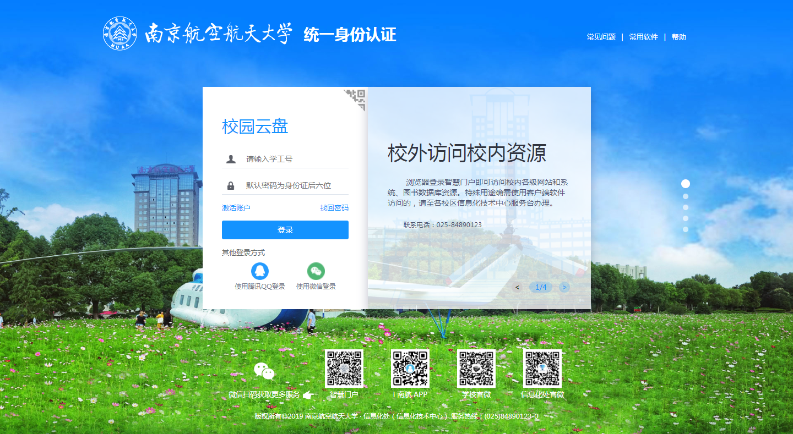
（2）登录综合服务门户（https://i.nuaa.edu.cn）后，进入个人设置中心，点击图中的个人设置进入。
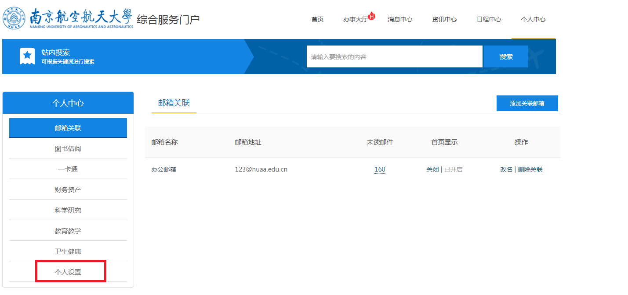
注意：下文所有“输入密码”处，如无特殊说明，均须输入学校统一身份认证帐号的密码。

3登录
登录有四种方式：账号密码登录、QQ登录、微信登录、二维码扫码登录。

3.1账号密码登录
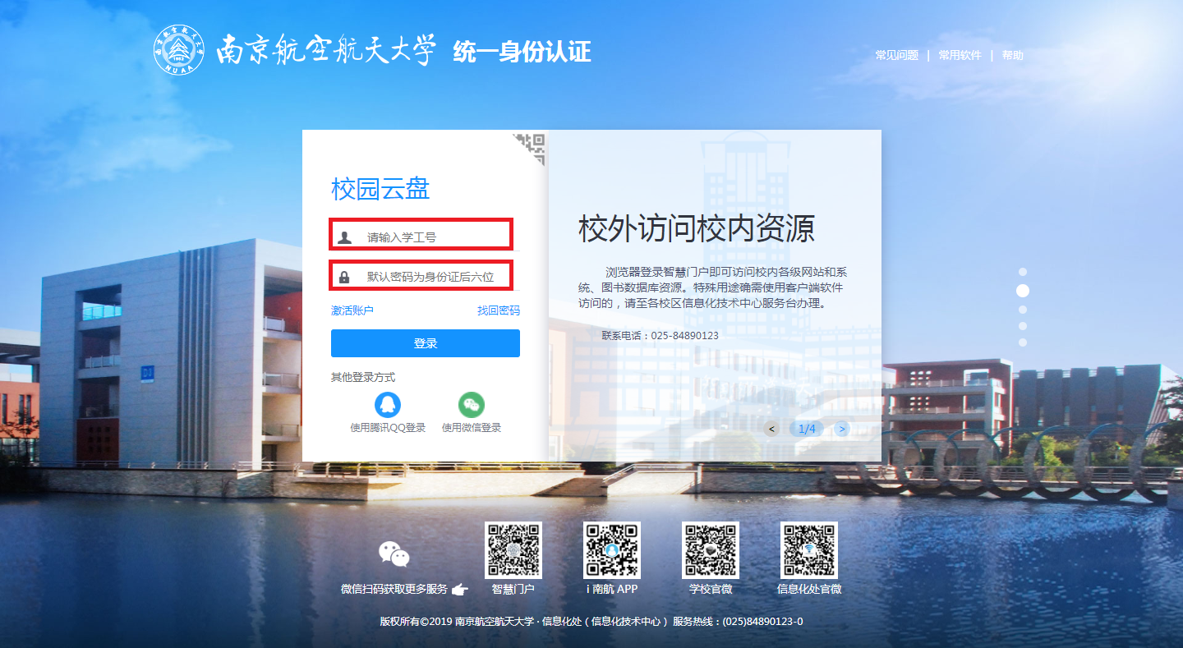
（1）可以输入学校统一身份认证账号（一般为学工号）、或已绑定的手机号码、或已绑定的电子邮箱（绑定方法详见4.2）。
注：统一身份认证系统中已经预先收集了在职教职工、在校学生的手机号码，实现这部分用户手机号的自动绑定。
（2）需要输入密码
登录成功后将进入对应业务系统的操作页面。

3.2 QQ登录
点击“使用腾讯QQ登录”按钮。
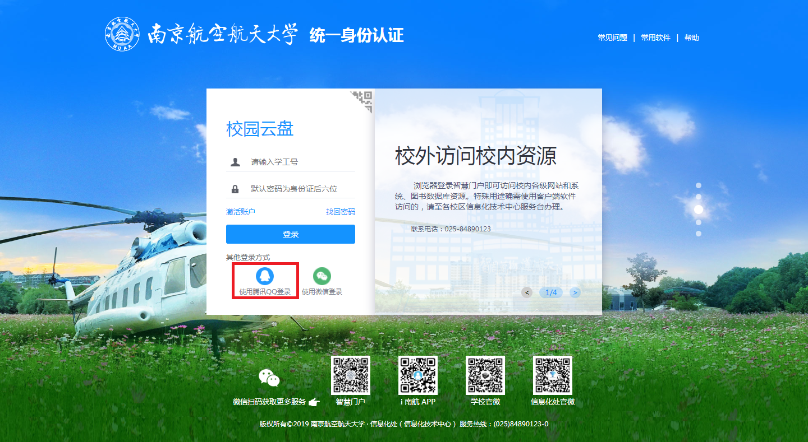
进行扫码或输入账号密码进行登录。
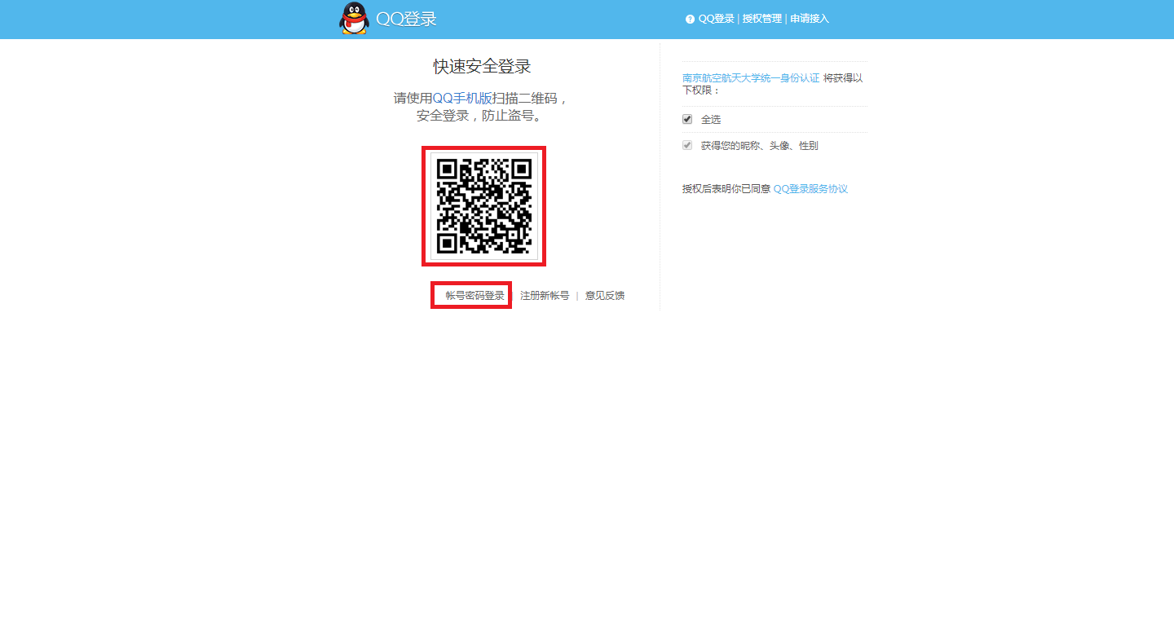
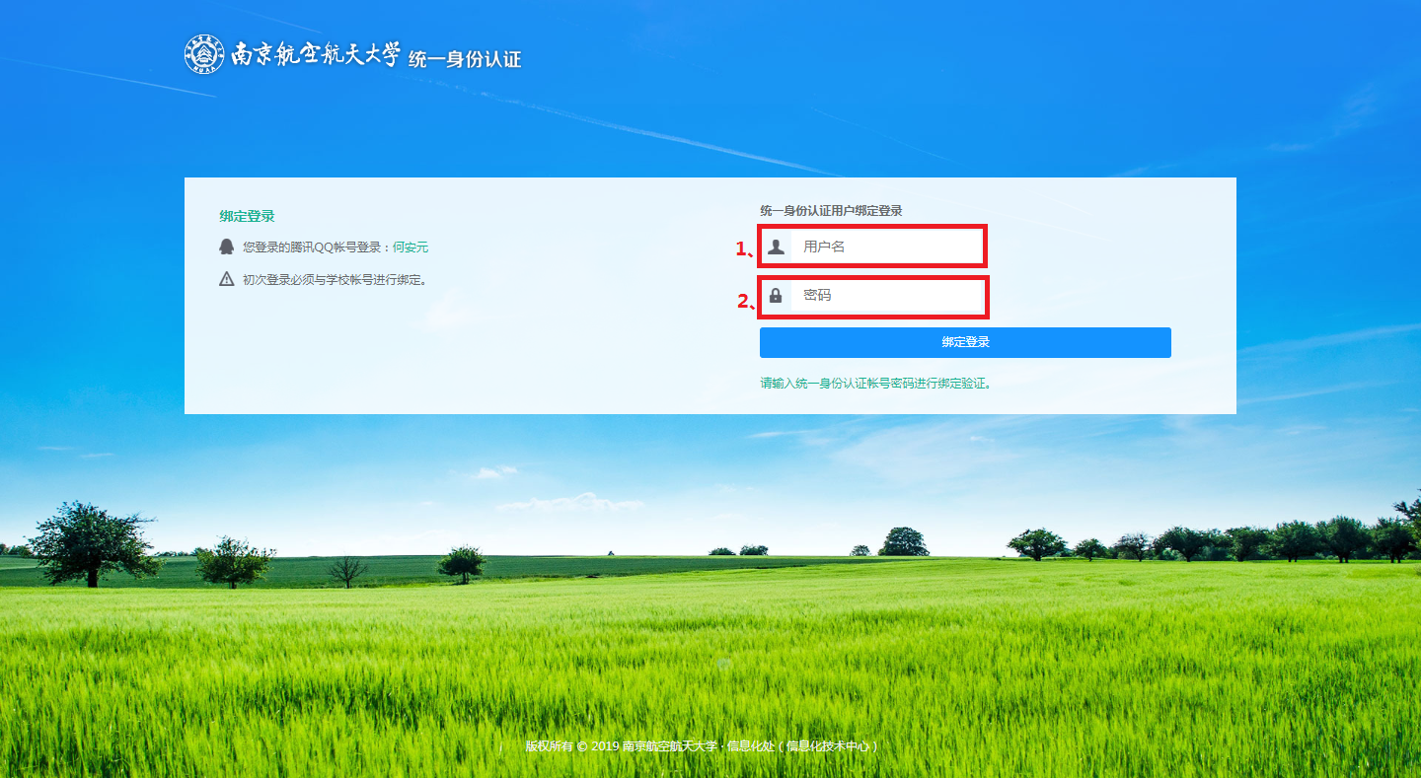
1、在用户名一栏可以输入学校统一身份认证账号、或已绑定的手机号码或邮箱号（绑定方式详见4.2）。
2、在密码一栏需要输入密码。

3.3微信登录
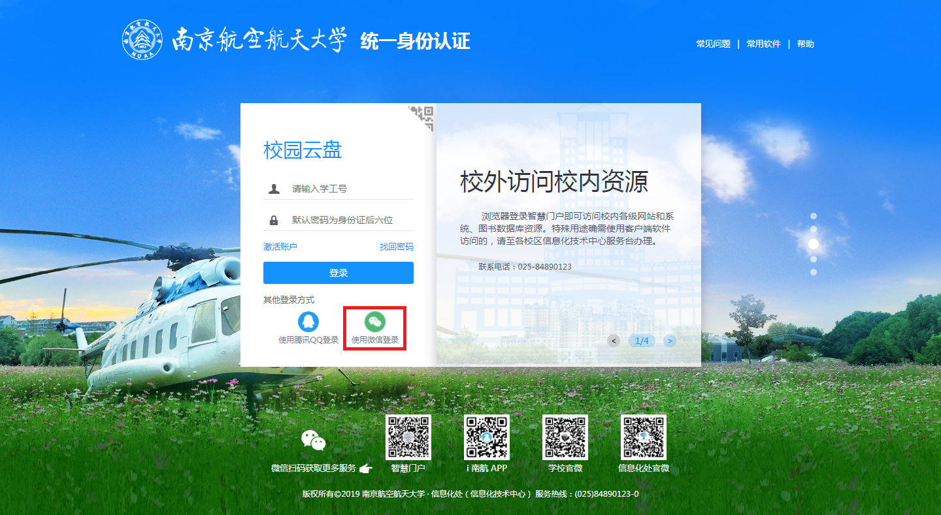
使用微信进行扫码登录。
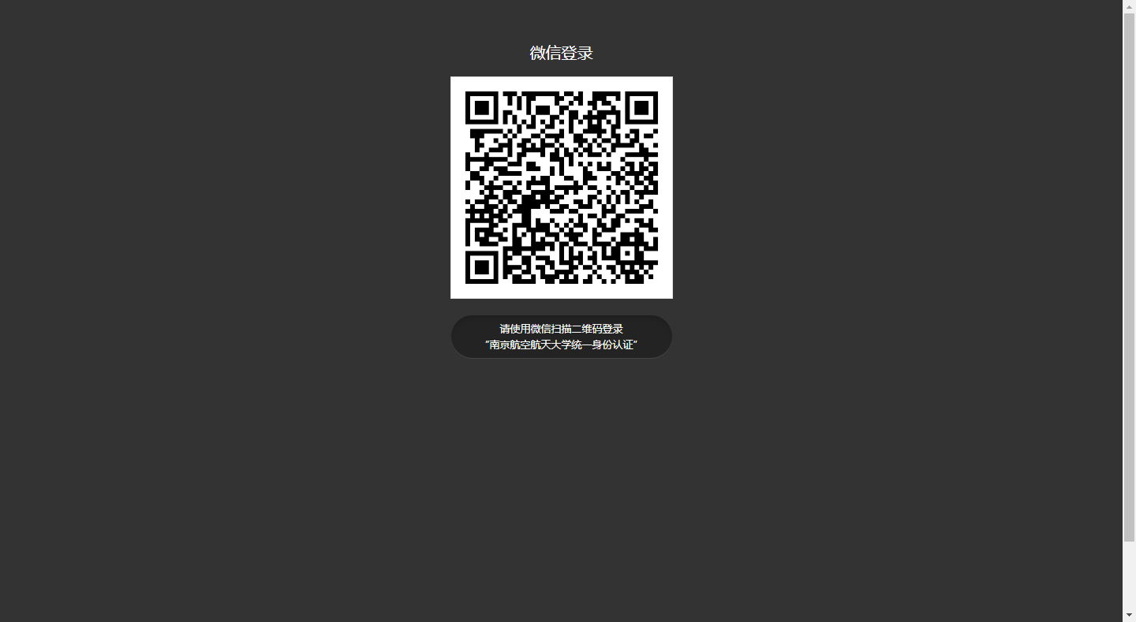
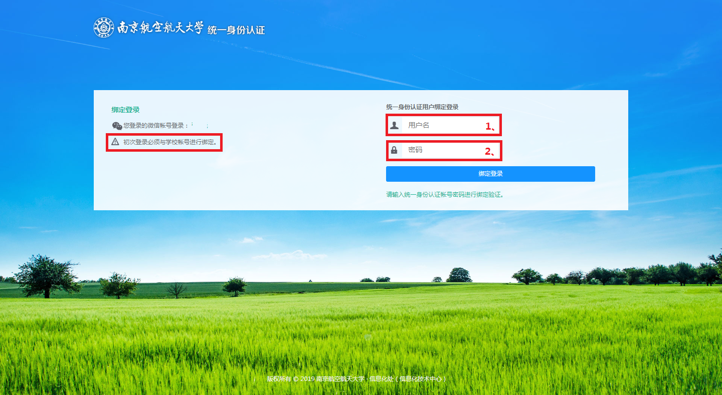
1、可以输入学校统一身份认证账号、已绑定的手机号码或邮箱号（绑定方法详见4.2）。
2、需要输入密码。

3.4二维码扫码登录
点击动二维码扫码登录图标，使用企业微信“南京航空航天大学智慧门户”扫码登录。
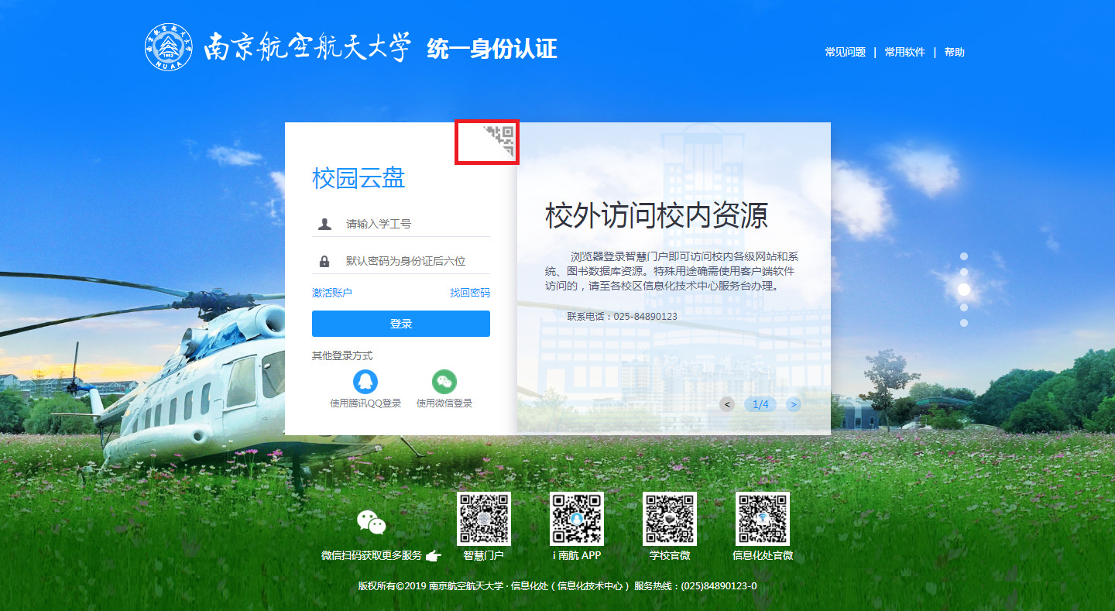
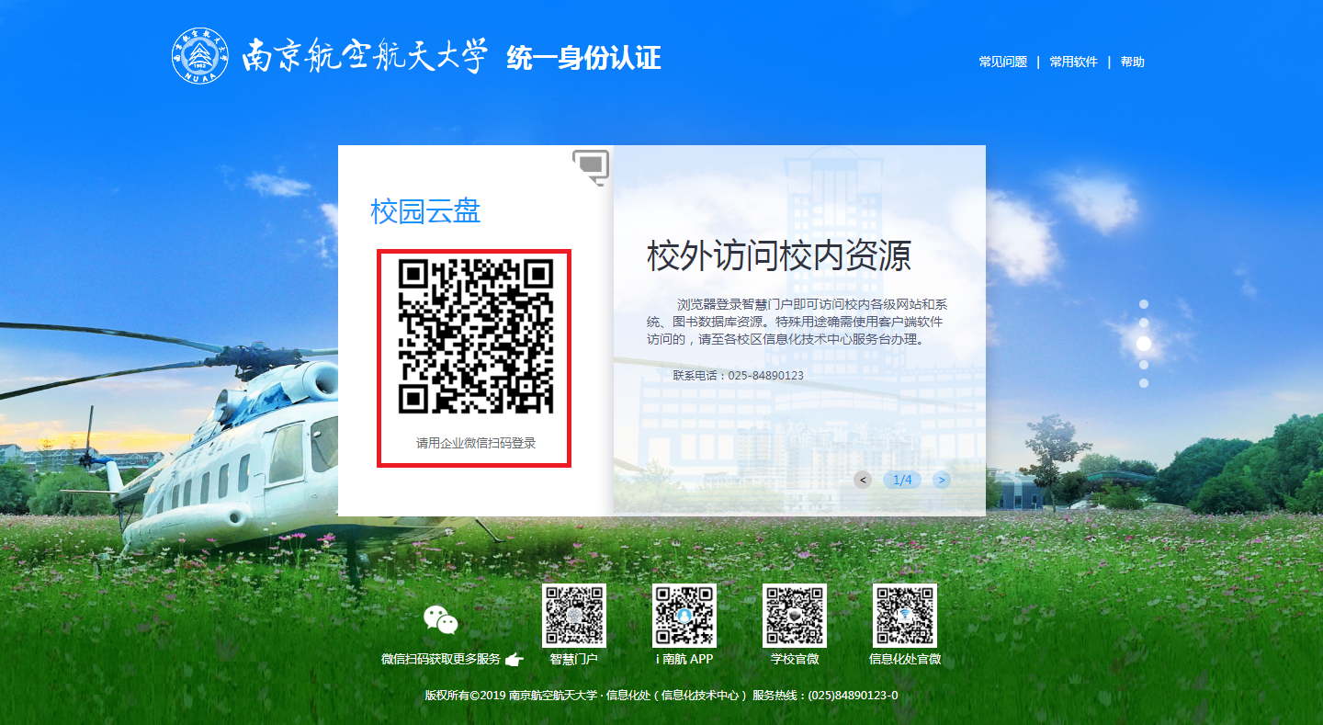
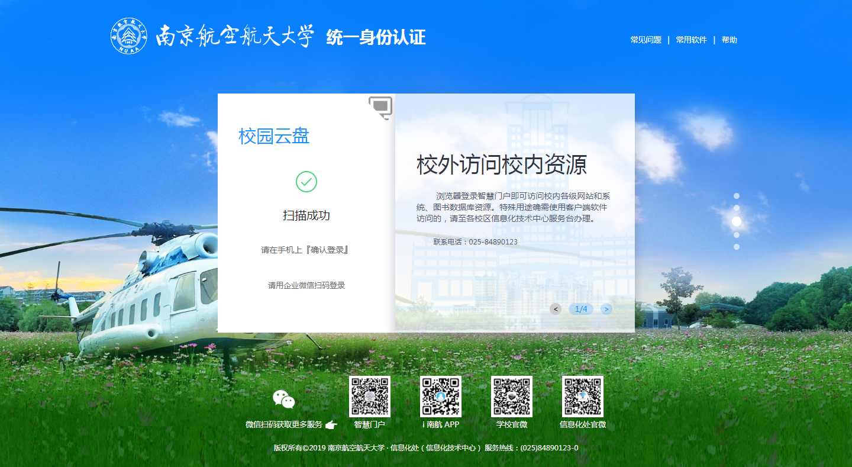

3.5找回密码
（1）用户点击“找回密码”链接，点“手机找回”按钮。
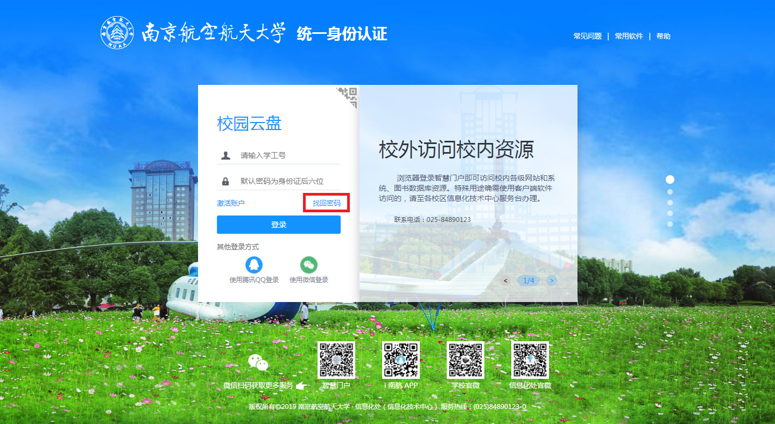
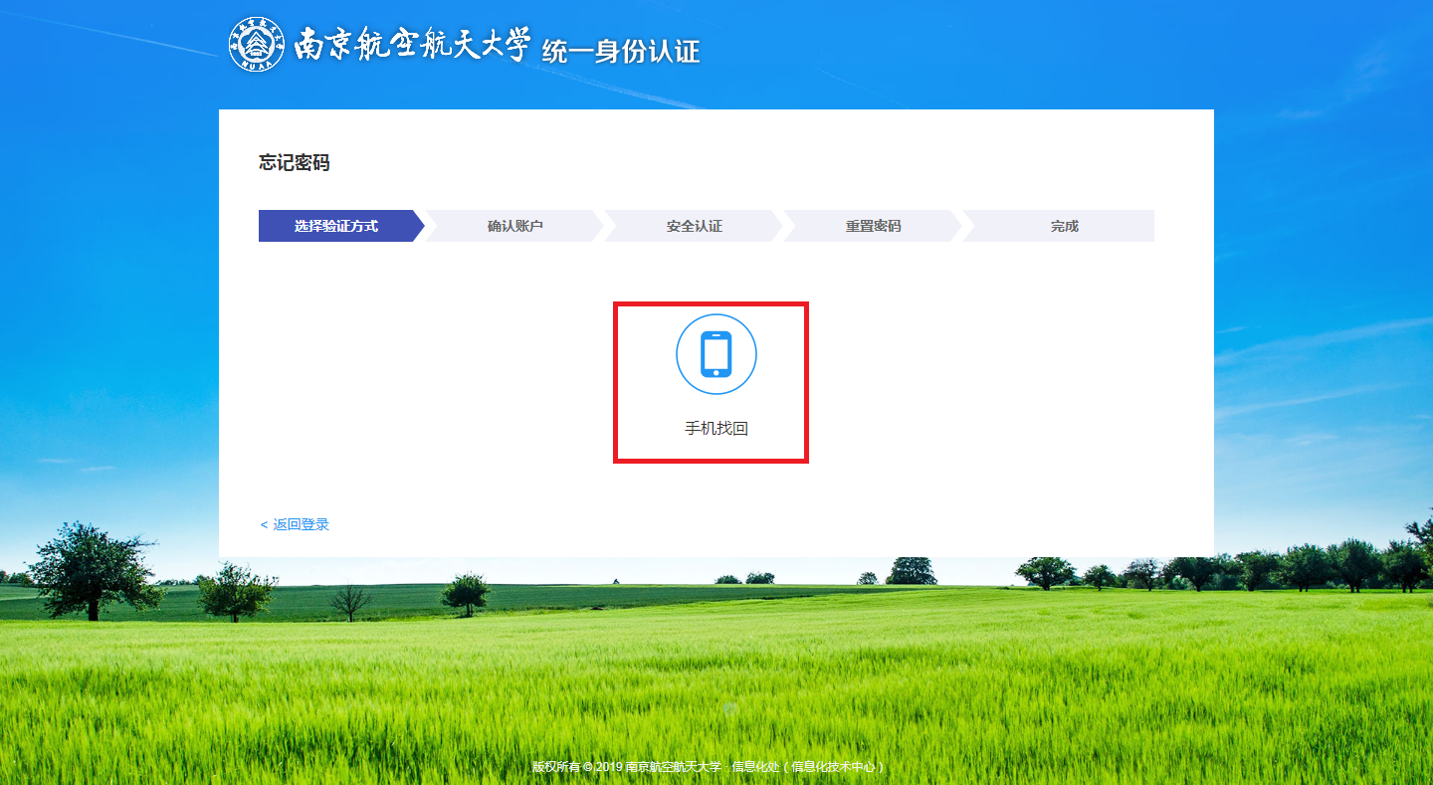
（2）用户填写需要找回密码的帐号以及该帐号绑定的手机号码和页面要求的验证码，再点击“下一步”。
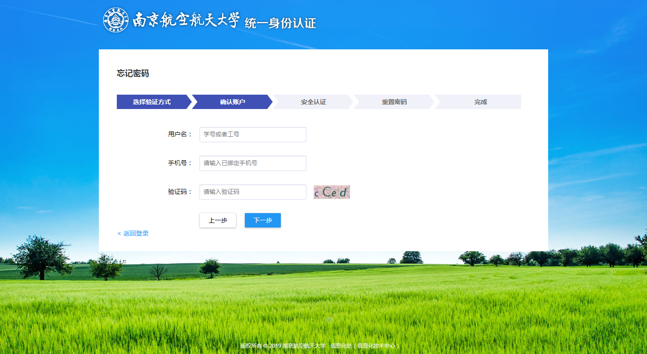
（3）信息验证正确后，手机会收到验证码。输入验证码，点击下一步。
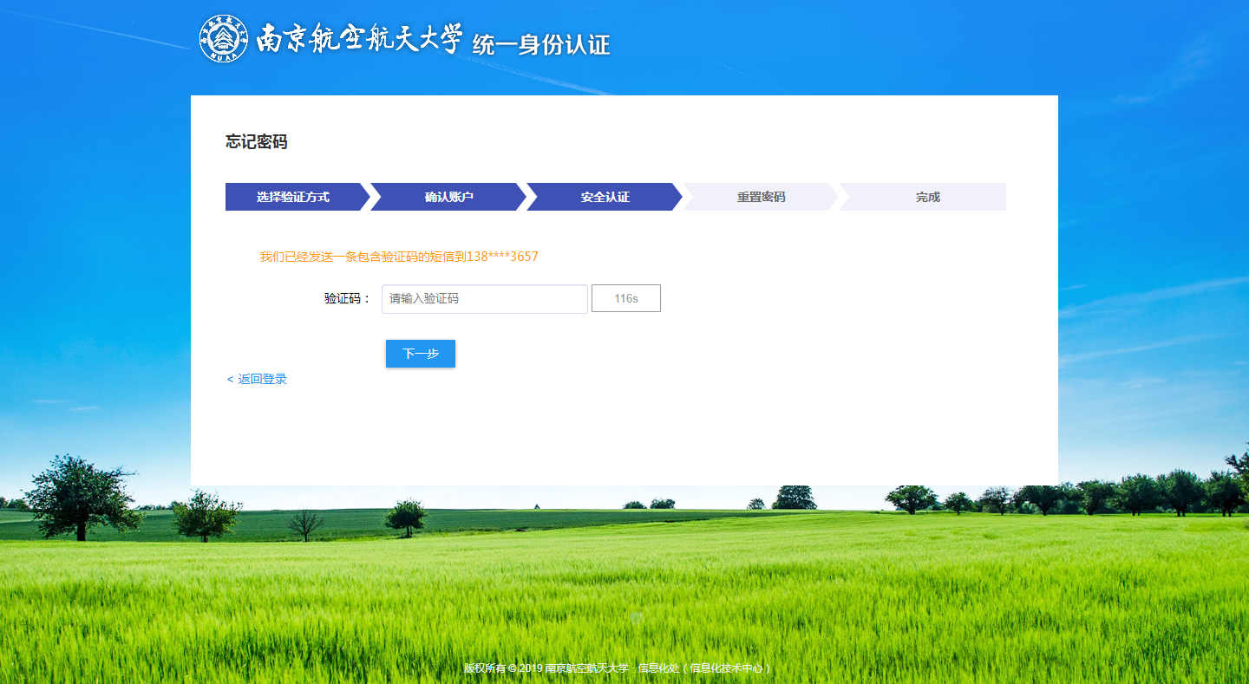
（4）输入新的密码，进行密码确认，点击确定，密码修改完成。
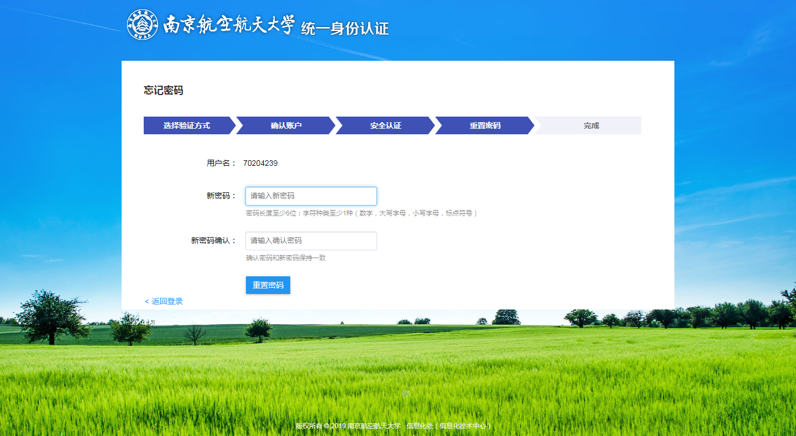

3.6激活账户
（1）用户点击“激活账户”链接。
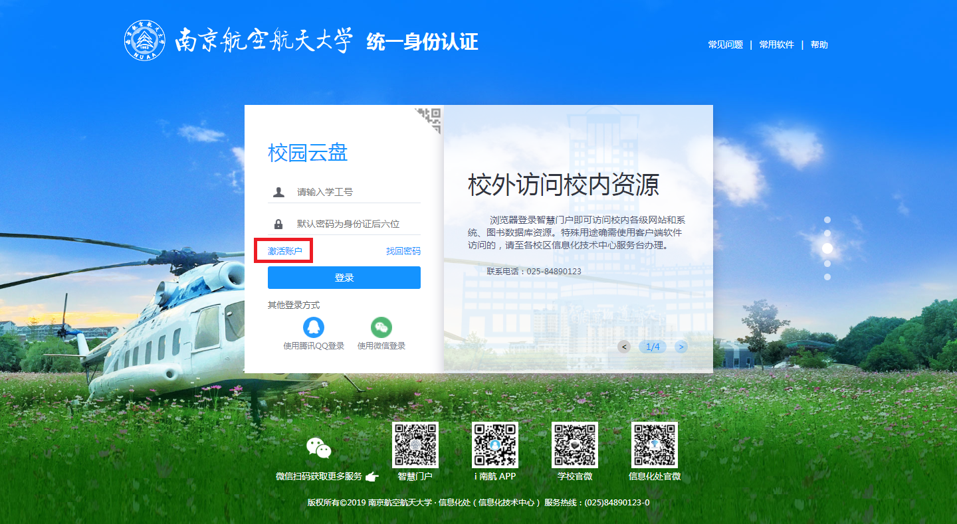
（2）用户填写姓名、身份证号、学工号和页面要求的图形验证码，核对个人信息，再点击“下一步”。
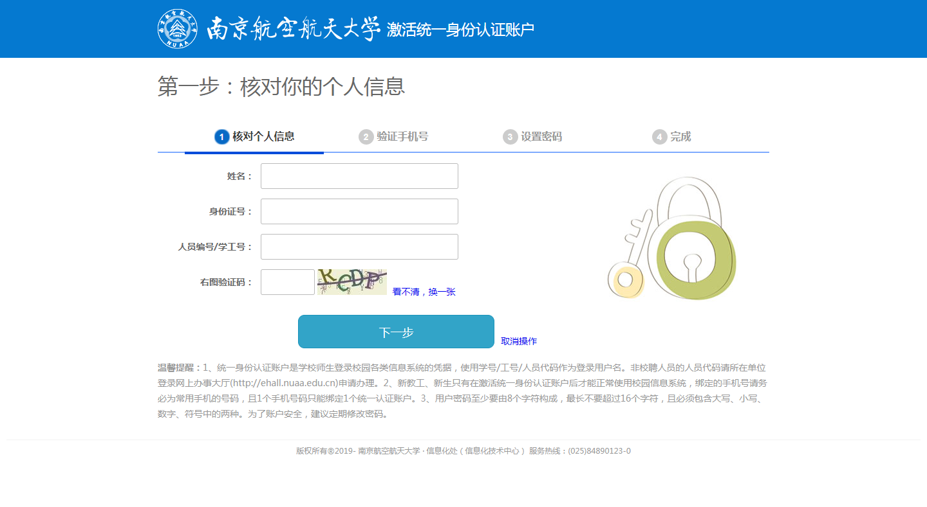
（3）信息验证正确后，请输入常用手机号进行绑定。点“获取手机验证码”，手机会收到短信验证码。输入验证码，点击下一步。
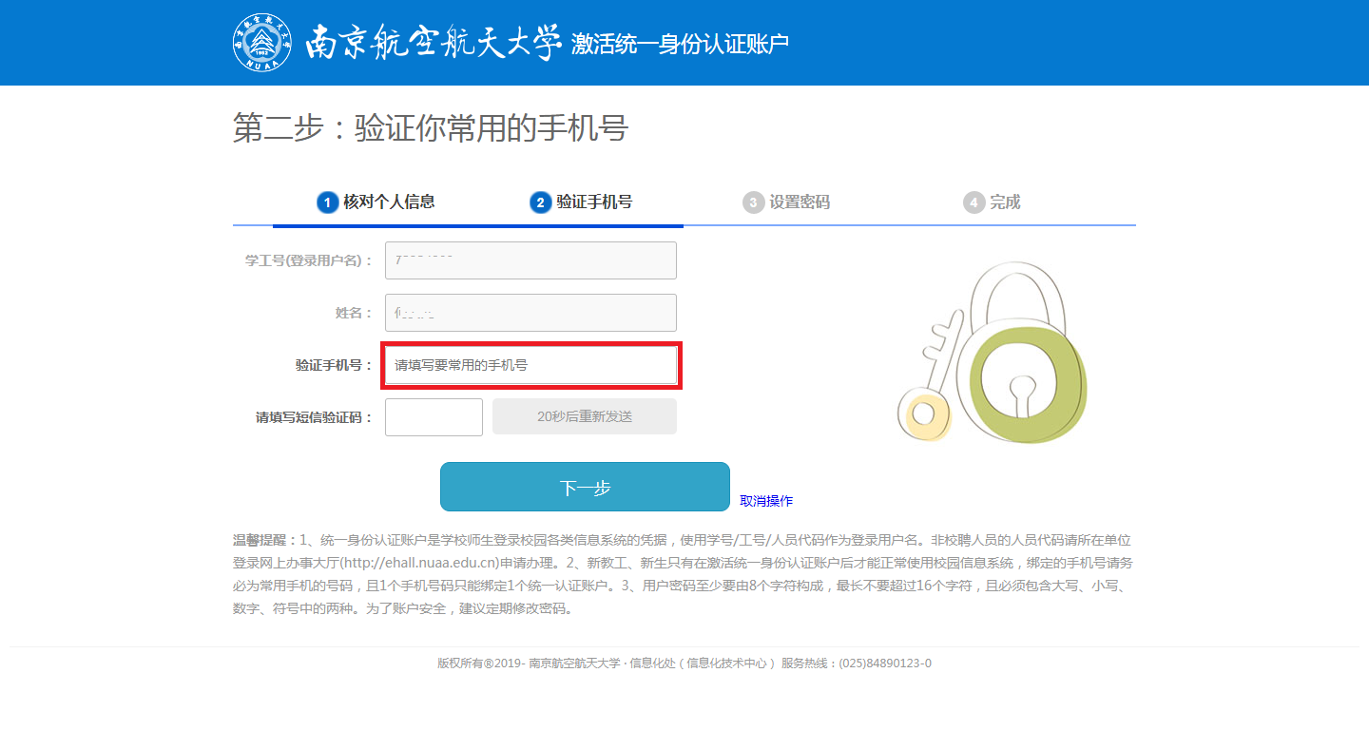
（4）按系统要求的密码强度输入新的密码，进行密码确认，点击“完成”，完成账户激活。
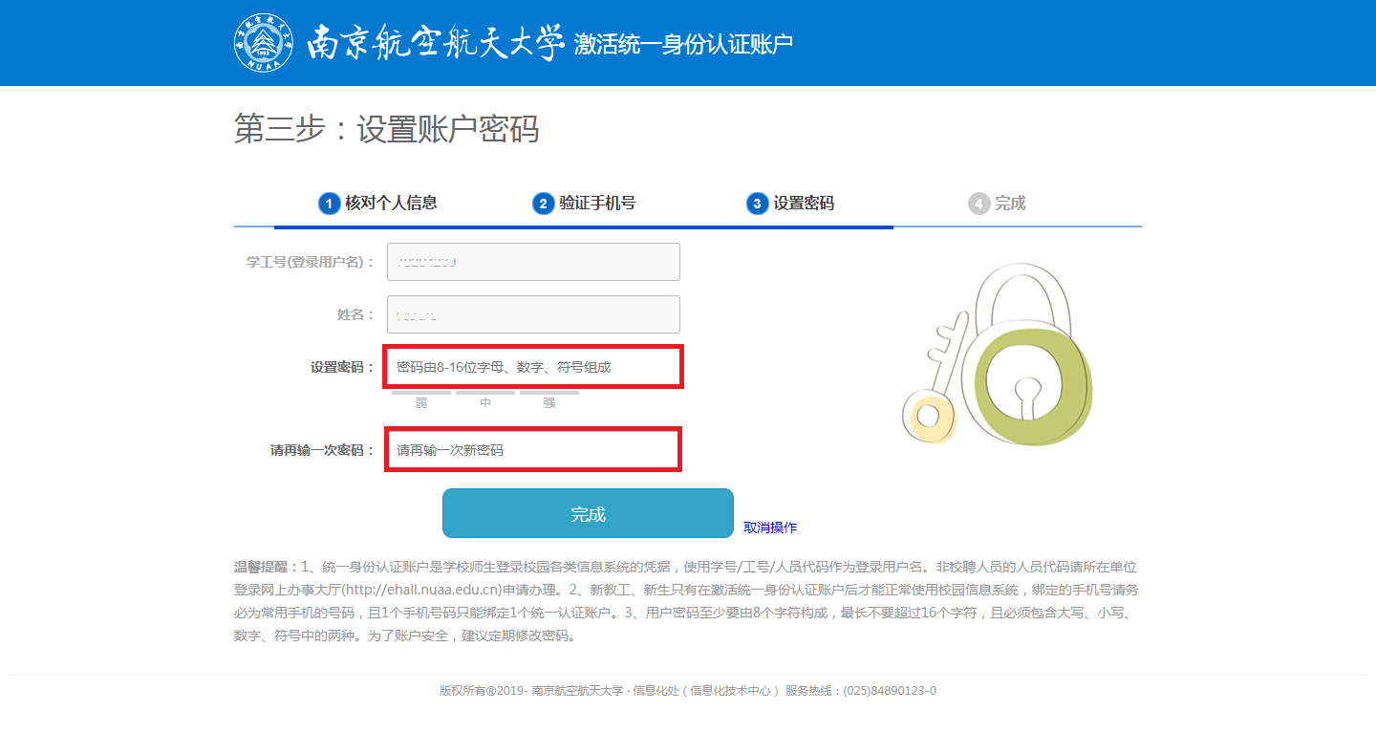
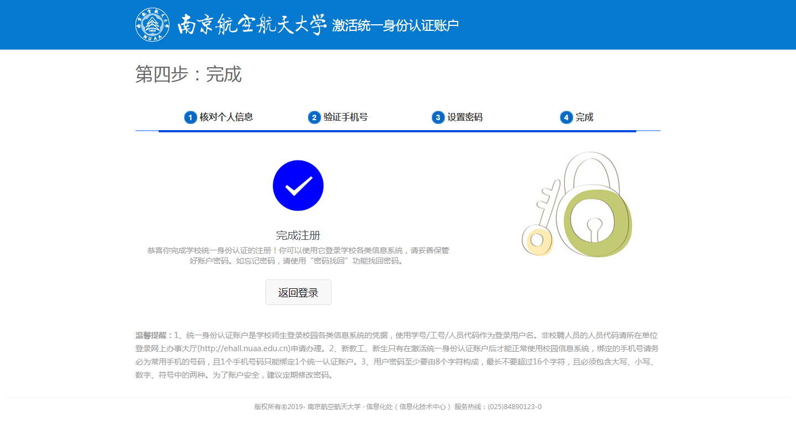

3.7注销
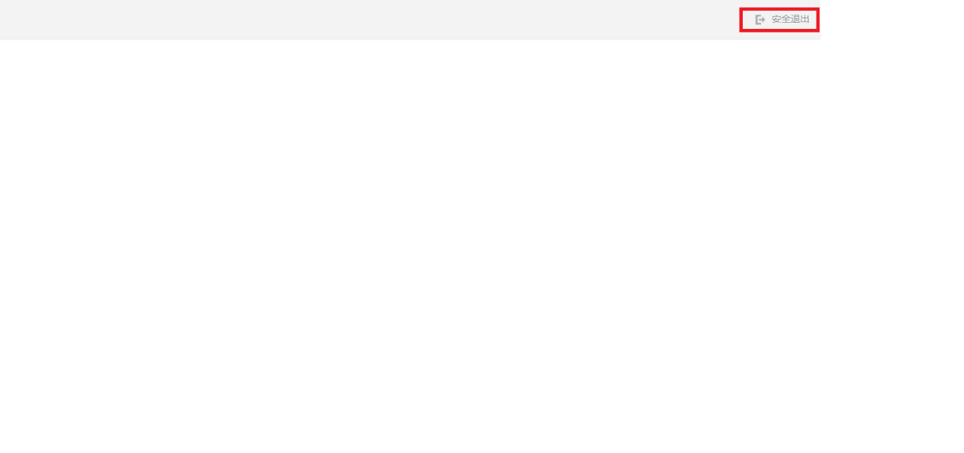
跟学校统一身份认证系统对接的业务系统，都会要求在主界面右上方设置“退出”按钮。点击该按钮，系统注销当前用户，进入注销成功页面或者统一认证登录页面。如需重新登录，可点击下图中的“重新登录”按钮。
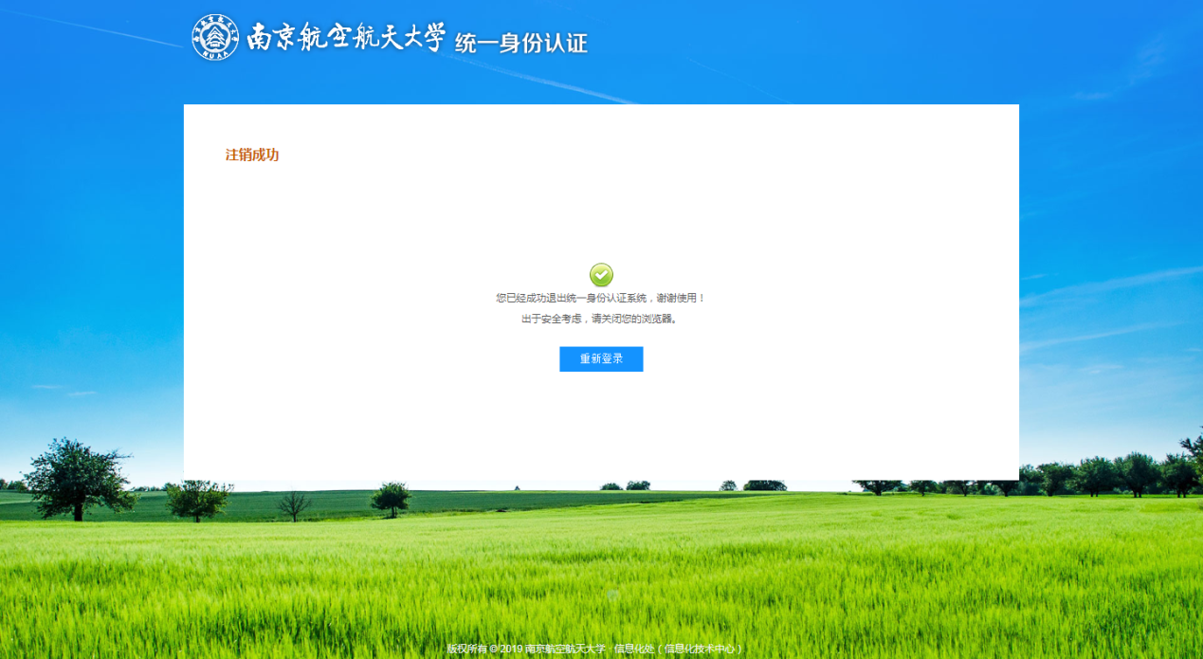

4个人信息修改
当用户成功登录统一身份认证自助服务系统后（登录门户后进行个人设置操作，将进入统一认证自助服务），进行下述的操作。
点击“个人资料”标签，显示个人资料编辑界面，在个人资料编辑界面填写信息后，点击保存，完成个人信息修改。
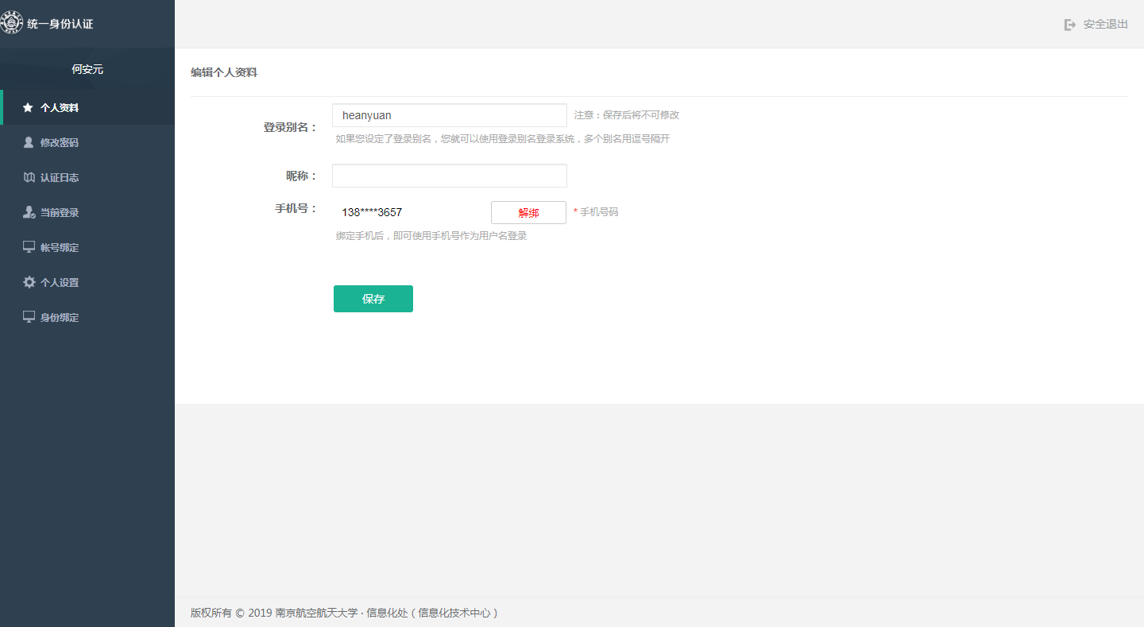
该模块提供的功能如下：
（1）修改自己的登录别名：如果设定了登录别名，那么就可以使用登录别名登录系统，多个别名用逗号隔开。
（2）修改自己的昵称。
（3）修改手机号：可用于帐号密码的找回。
（4）在填写完毕后，就可以点击保存按钮，若填写的信息符合系统规范，则会显示“个人资料保存成功”；否则请根据提示信息进行修改。

4.1密码修改
点击“修改密码”标签，进入密码修改模块，输入当前密码，新密码和验证码，点击保存，完成修改密码。
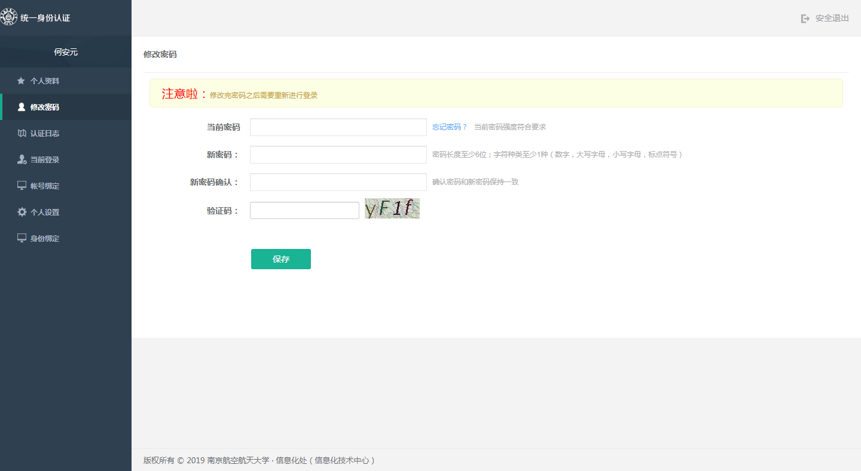
该模块提供的功能：
（1）用户需要提供原始密码，当原始密码正确、新密码重复输入相同才可以修改成功。
（2）在用户填写完毕后，点击“保存”按钮，若输入的信息符合系统规范，则会提示“个人密码修改成功”，否则请根据提示信息进行修改后提交。

4.2帐号绑定

4.2.1 QQ绑定
（1）进入平台界面，点击账号绑定，再点击QQ绑定后的绑定账号。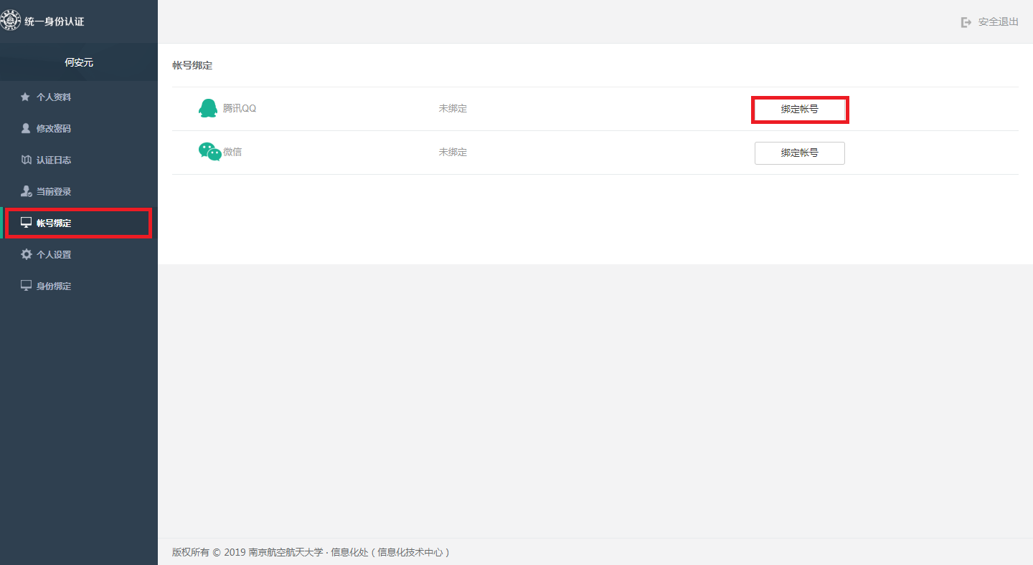
（2）进入快捷登录，可以点击头像直接登录，也可点击使用其他账号输入QQ账号、密码登录，如下图。
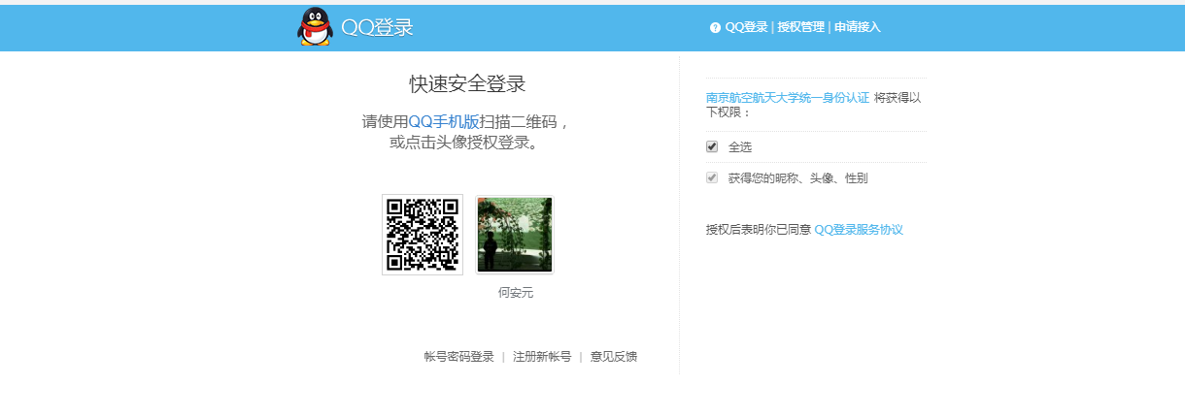
（3）绑定后可看到绑定的QQ帐号，用户也可以点击“解除绑定”来解绑QQ。
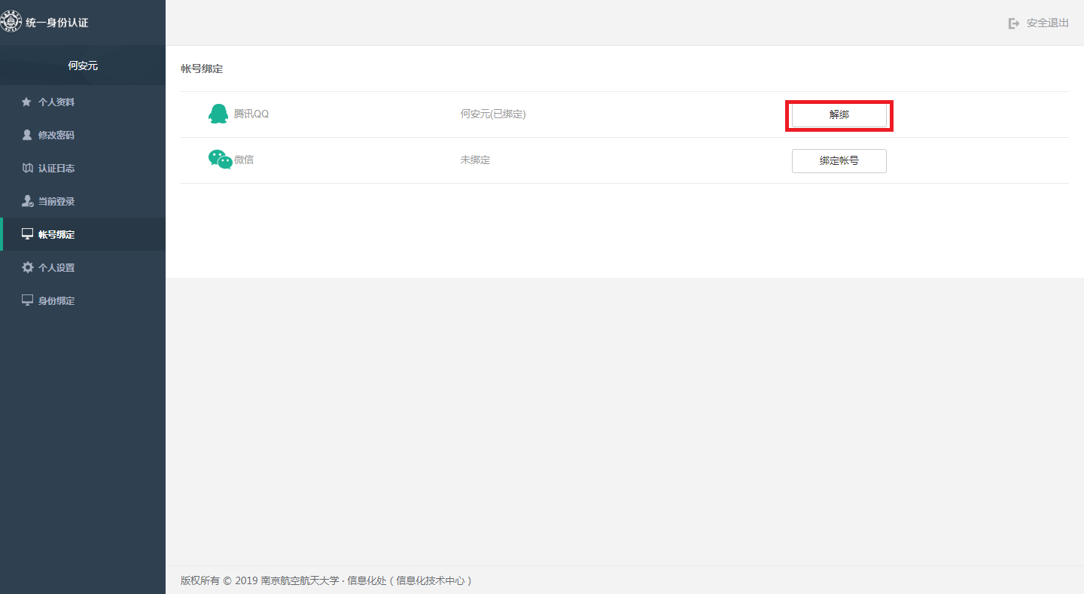

4.2.2微信绑定
（1）进入平台界面，点击账号绑定，再点击微信绑定后的绑定账号，如下图。
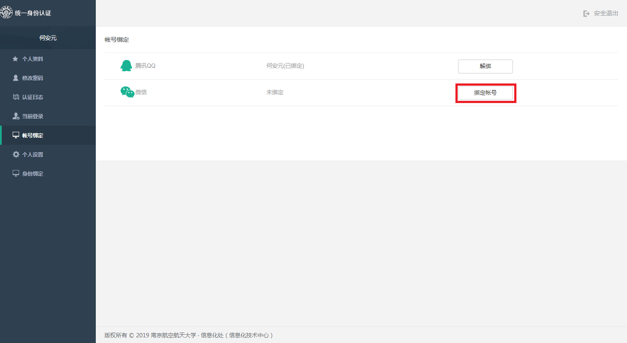
（2）扫描出现的二维码进行绑定(下图仅为示例，不可扫描)。
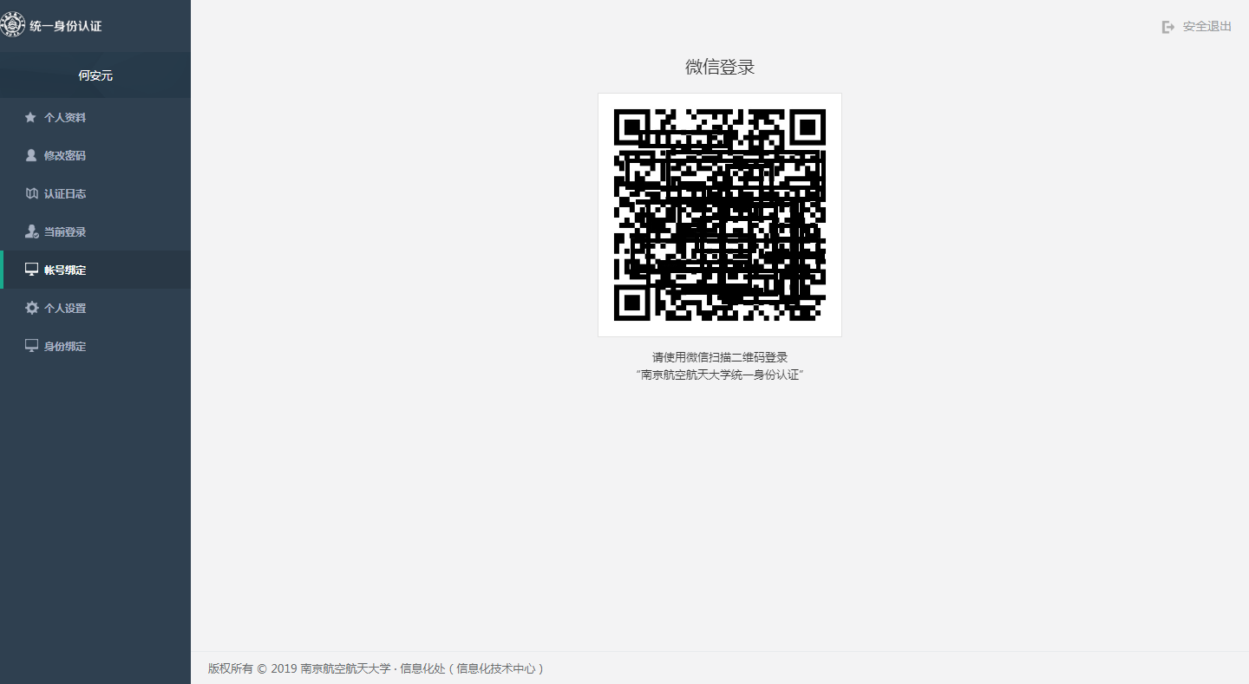
（3）绑定后就可以看到微信号已经绑定，可以点击后面的解绑来解除绑定。
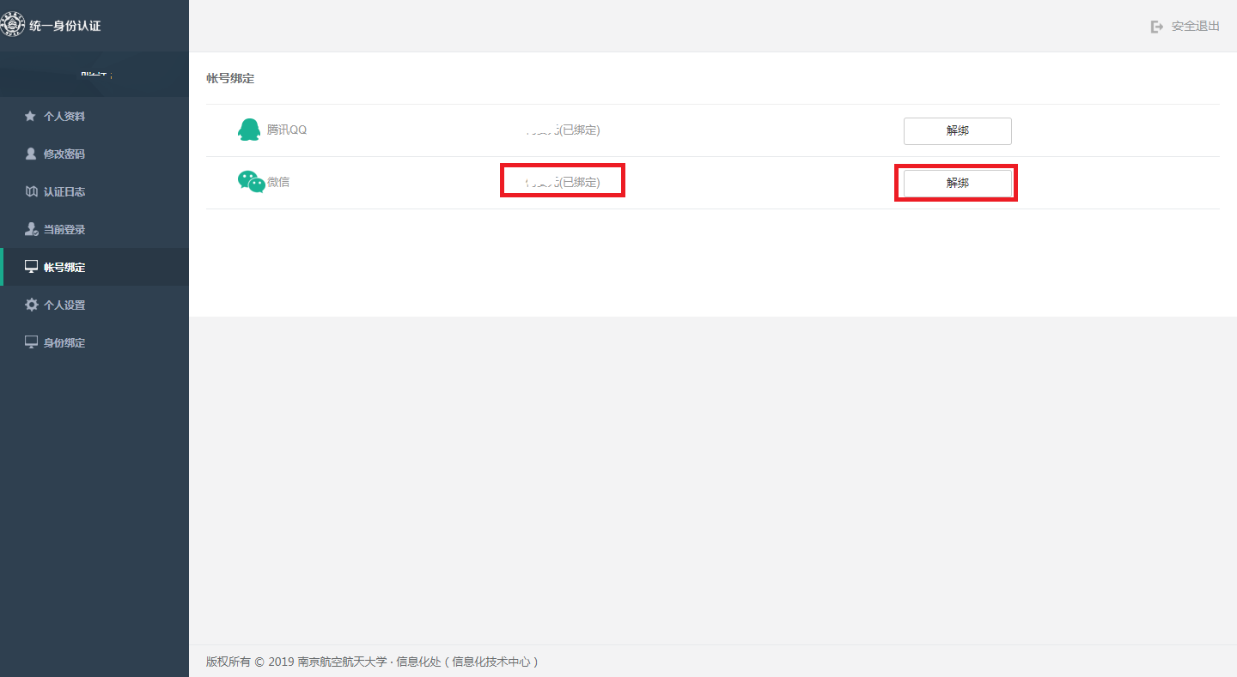

4.3个人设置
点击“个人设置”标签，进入个人设置界面，用户可以设置应用单处登录、密码变动提醒。

4.3.1单处登录设置
单处登录就是只允许一个浏览器进行登录。
（1）用户只需要勾选“单处登录”。
（2）并并输入登录密码，点击保存。
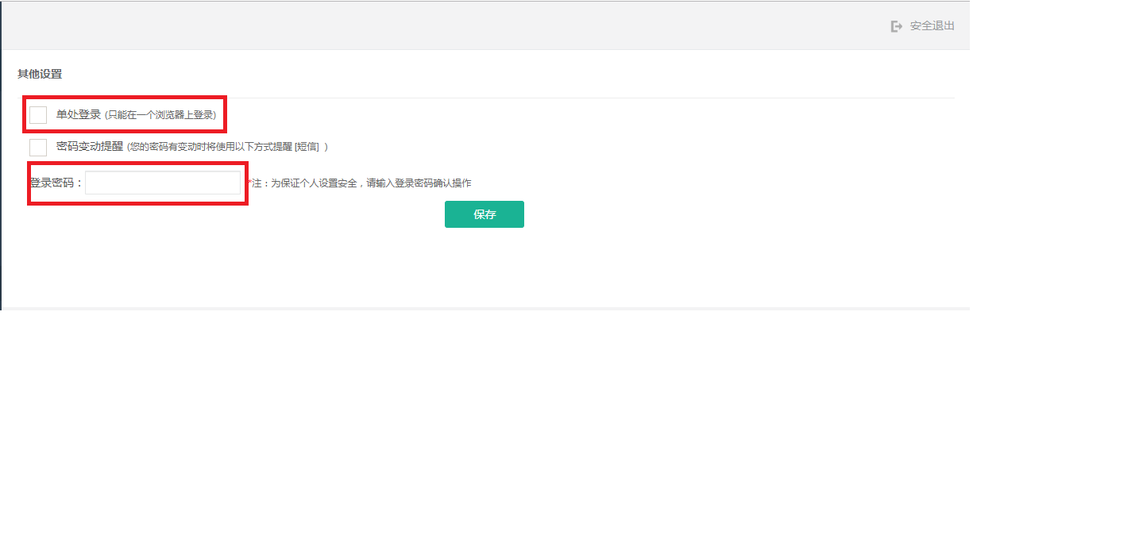

4.3.2密码变动提醒设置
用户选中“密码变动提醒”，当密码被改动时，用户可以接收到短信提醒。
在用户忘记密码时，可以点击登录界面的“忘记密码？”链接，进入密码找回功能。

5 日志查询

5.1认证日志查询
（1）点击“认证日志”标签，显示认证日志界面。
（2）认证日志记录了对该帐号的操作信息：密码维护、认证记录、帐号维护和应用访问的记录。
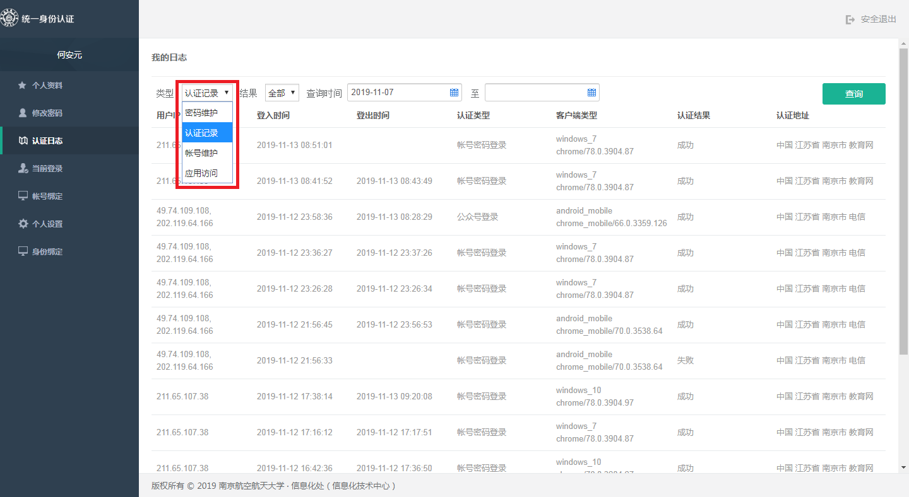
该模块提供的功能：
（1）密码维护查询：记录对该帐号进行密码维护的操作者、维护时间、操作IP、操作类型以及操作结果。
（2）认证记录查询：记录了该帐号的登入登出信息，包括登录的IP、登入时间和登出时间以及认证结果。
（3）帐号维护查询：记录了对该帐号进行个人资料维护的操作者、维护时间、操作IP、操作类型以及操作结果。
（4）应用访问查询：记录了该帐号访问了的应用名称、认证时间以及认证结果。

5.2当前登录查询
点击“当前登录”标签，查询帐号的登录信息，包括当前在线和免登录信息。
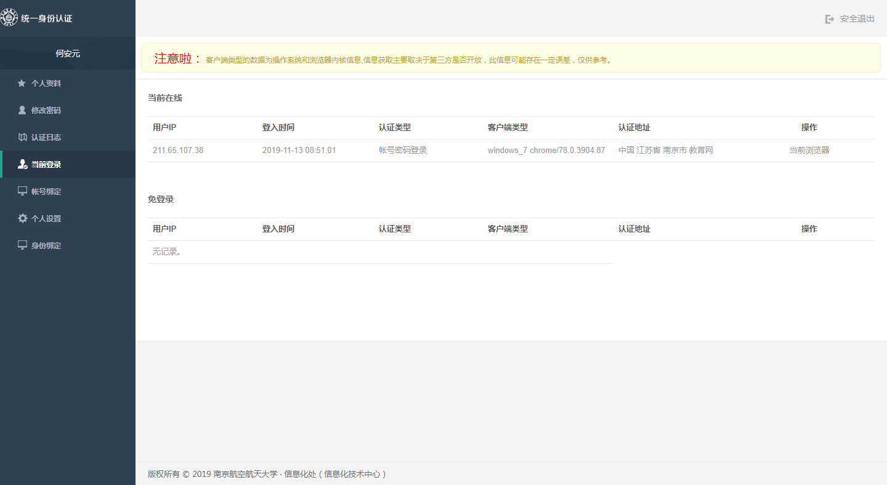
该模块提供查看及踢出功能：（注：如果在4.3.1中进行了单点登录设置，就只允许一个在一个地方登录，不能同时在线）
（1）当前在线信息查看：记录了当前本帐号登录的IP、登录时间、客户端类型，与此同时，用户可以对当前其他一些浏览器上的登录进行“踢出”操作。
（2）免登录信息查看：记录了使用“免登录”功能登录的IP、登录时间、客户端类型，同时用户也可以对当前其他一些浏览器上的登录进行“踢出”操作。

